LAPORAN PRAKTIKUM

ALGORITMA PEMROGRAMAN PEKAN DUA

GITHUB DAN PRINTLN PERTAMA

disusun Oleh:

Zahira Nur Asyifa

2411532015

Dosen Pengampu: Dr. Wahyudi, S.T, M.T

Asisten Praktikum: Rahmad Dwirizki Olders



DEPARTEMEN INFORMATIKA

FAKULTAS TEKNOLOGI INFORMASI

UNIVERSITAS ANDALAS

2025

# KATA PENGANTAR

Puji syukur penulis panjatkan ke hadirat Tuhan Yang Maha Esa karena berkat rahmat dan karunia-Nya, penulis dapat menyelesaikan laporan praktikum Algoritma dan Pemrograman tepat pada waktunya. Laporan ini disusun untuk memenuhi salah satu tugas praktikum dengan tujuan memahami penggunaan GitHub sebagai platform pengelolaan kode, serta penerapan dasar bahasa pemrograman Java melalui lingkungan pengembangan Eclipse.

Penulis menyadari bahwa laporan ini masih jauh dari sempurna. Oleh karena itu, penulis sangat mengharapkan kritik dan saran yang membangun demi penyempurnaan laporan di masa mendatang. Semoga laporan ini dapat memberikan manfaat baik bagi penulis sendiri maupun bagi pembaca yang ingin mempelajari dasar pemrograman dan penggunaan GitHub dalam pengembangan perangkat lunak.

.

Padang, 2025

Penulis

# DAFTAR ISI

KATA PENGANTAR i

DAFTAR ISI ii

BAB I PENDAHULUAN 1

1.1 Latar Belakang 1

1.2 Tujuan 1

1.3 Manfaat 1

BAB II PEMBAHASAN 2

2.1 Pembuatan akun github dan repository 2

2.2 Pemorograman dan commit ke github 7

BAB III PENUTUP 16

3.1 KESIMPULAN 16

DAFTAR PUSTAKA 17

# BAB I

# PENDAHULUAN

## Latar Belakang

GitHub merupakan sebuah platform yang ditujukan untuk para pengembang perangkat lunak guna menyimpan, mengelola, sekaligus berkolaborasi dalam mengerjakan proyek. GitHub juga memberikan layanan cloud untuk menyimpan dan mengelola project/repository git. Karena bersifat online, kita meng-edit sebuah repository/project secara bersamaan dengan orang lain di tempat yang berbeda. Oleh karena itu, platform ini sangat membantu tim project dalam menyusun suatu folder yang berisikan files terkait pemrograman.

Proses pemrograman mencakup penulisan, pengujian, serta perbaikan kode agar program dapat berfungsi sebagaimana mestinya. Eksekusi program adalah tahapan ketika instruksi yang ditulis dalam kode diterjemahkan menjadi perintah yang dapat dipahami dan dijalankan oleh perangkat komputer.

Agar manusia dapat memberikan instruksi kepada komputer, diperlukan bahasa pemrograman, yaitu seperangkat aturan yang sistematis untuk mendeskripsikan logika perhitungan dalam bentuk yang bisa dibaca serta dimodifikasi oleh manusia. Pada praktikum ini, penulis menggunakan bahasa Java sebagai bahasa pemrograman utama yang akan dipakai sepanjang kegiatan pembelajaran.

## Tujuan

Tujuan dilakukannya praktikum ini adalah sebagai berikut:

1. Memahami cara membuat akun GitHub dan membuat repository GitHub
2. Memahami cara menghubungkan Eclipse ke repository GitHub
3. Memahami cara membuat kode di Eclipse dan menjalankannya

## Manfaat

1. Mahasiswa memahami cara membuat akun GitHub dan repository
2. Mahasiswa memahami alur dasar pembuatan program menggunakan bahasa pemrograman Java dan mampu mengeksekusi program dengan benar.

# BAB II

# PEMBAHASAN

## Pembuatan akun github dan repository

1. Buka laman github.com, klik tombol “Sign Up”. Jika sudah memiliki akun, klik tombol “Sign In”.

1. Kemudian anda akan diminta memasukkan email, password, dan nama profile.

1. Setelah itu, Anda sudah bisa sign up dengan akun yang telah dibuat tadi

1. Setelah itu, ada beberapa pertanyaan agar akun dipersonalisasikan. Setelah itu, tampilan akun akan menjadi seperti berikut. Lanjutkan dengan membuat repository dengan menekan tombol “Create Repository” atau “new”

1. Setelah itu pengisian nama repository, deskripsi repository, dan pilih apakah projekmu dapat dilihat secara publik atau hanya undangan. Kemudian klik “Create Repository” di bawah

1. Setelah dibuat, tampilan akan seperti berikut. Simpan link pada “Quick setup” karna akan digunakan nanti.

1. Langkah selanjutnya yaitu membuat token untuk menghubungkan Eclipse ke GitHub. klik logo profil, lalu pilih “Setting”

1. Setelah itu, scroll hingga paling bawah sampai menemukan menu “Developer option”, Klik pada menu tersebut.

1. Setelah itu, pilih menu “Personal Access Token”, lalu ke “Token (*Class*ic)”, lalu “Generate new token *class*ic”

1. Setelah itu, isi note lalu tulis fungsi tokennya dibuat. Expiration date menyesuaikan. Lalu untuk pilihan yang di checklist, pilihan wajib yaitu bagian “Repo”, selebihnya opsional

1. Kemudian tampilan akan seperti berikut. Simpan tokennya karena akan digunakan.

## Pemorograman dan commit ke github

## Setelah itu kembali ke eclipse dan buat new project

1. Buat *class* baru dengan nama “Hello World”

1. Buat *syntax* seperti ini

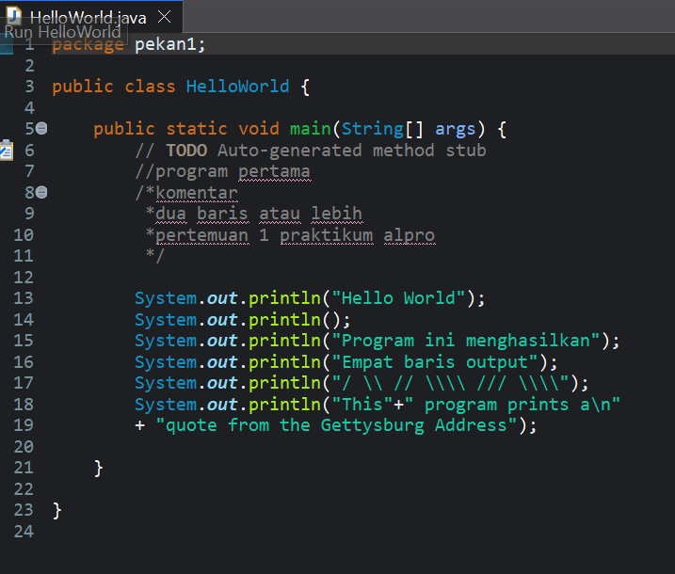

1. *Syntax* ini mencetak apa yang kita tulis di dalam kurung. Untuk \ beri garis \ tambahan agar bisa muncul di output. /n untuk membuat baris baru

1. Ketika dijalankan outputnya akan seperti ini

1. Selanjutnya buat kelas “MembuatKue”

1. Buat *syntax* seperti ini

1. *Syntax* ini berfungsi untuk memanggil 3 *method*

1. Mencetak urutan langkah membuat adonan

1. Mencetak langkah memanggang

1. Mencetak langkah menghias kue

1. Output ketika dijalankan seperti ini

1. Jika sudah lanjut untuk commit ke github. Klik kanan pada project lalu pilih team lalu share project

1. Pilih repository lalu klik finish

1. Setelah itu klik kanan lagi lalu pilih team lalu klik commitA screenshot of a computer

   AI-generated content may be incorrect.
2. Klik plus dua

1. Lalu buat commit message dan klik commit

1. Selanjutnya membuat token di github, pergi ke settings lalu klik developer settings

1. Pilih personal access token pilih yang clasic

1. Jika sudah, copy token dan kembali ke eclipse. Klik kanan project lalu pilih team klik push. Isi username, link repo lalu token tadi

1. Jika sudah klik push dan cek apakah sudah ada repo github

# BAB III

# PENUTUP

## KESIMPULAN

Dari praktikum yang telah dilakukan, dapat disimpulkan bahwa penggunaan GitHub sangat membantu dalam pengelolaan kode program serta memfasilitasi kolaborasi antar pengembang. Dengan membuat akun dan repository di GitHub, mahasiswa dapat menyimpan serta melacak perubahan kode secara lebih terstruktur. Selain itu, pemrograman dalam bahasa Java memungkinkan mahasiswa memahami konsep dasar penulisan kode, pemanggilan *method*, serta proses eksekusi program.

# DAFTAR PUSTAKA

[1] dicoding, “Apa itu GitHub? Berikut Cara Menggunakannya” 2021. [Daring]. Tersedia pada: <https://www.dicoding.com/blog/apa-itu-github/>